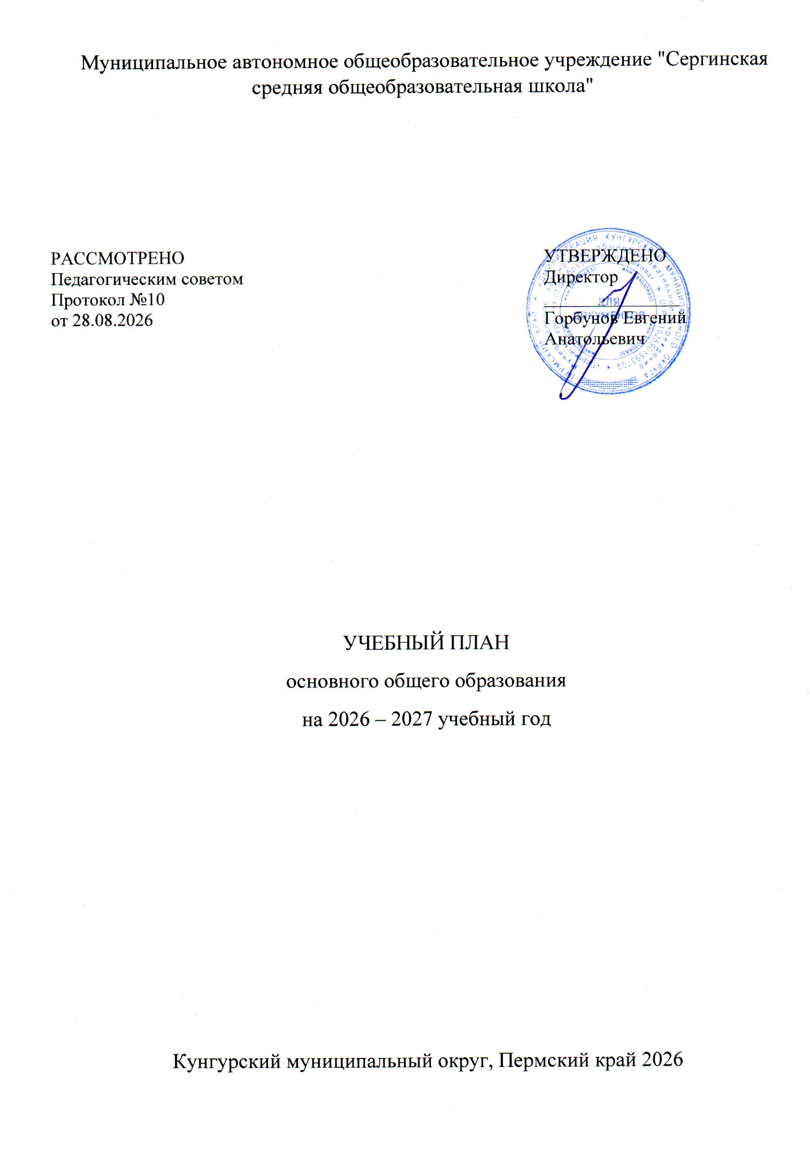
ПОЯСНИТЕЛЬНАЯ ЗАПИСКА

Учебный план основного общего образования Муниципальное автономное общеобразовательное учреждение "Сергинская средняя общеобразовательная школа" (далее - учебный план) для 5-9 классов, реализующих основную образовательную программу основного общего образования, соответсвующую ФГОС ООО (приказ Министерства просвещения Российской Федерации от 31.05.2021 № 287 «Об утверждении федерального государственного образовательного стандарта основного общего образования»), фиксирует общий объём нагрузки, максимальный объём аудиторной нагрузки обучающихся, определяет перечень учебных предметов, учебных курсов и время, отводимое на их освоение по классам и годам обучения.
Учебный план является частью образовательной программы Муниципальное автономное общеобразовательное учреждение "Сергинская средняя общеобразовательная школа", разработанной в соответствии с ФГОС основного общего образования и федеральной образовательной программой основного общего образования, и обеспечивает выполнение санитарно-эпидемиологических требований СП 2.4.2.4283-26 и гигиенических нормативов и требований СанПиН 1.2.3685-21.
Учебный год в Муниципальное автономное общеобразовательное учреждение "Сергинская средняя общеобразовательная школа" начинается 01.09.2026 и заканчивается 26.05.2027.
Продолжительность учебного года при получении основного общего образования составляет 34 учебные недели.
Учебные занятия для учащихся 5-9 классов проводятся по 5-ти дневной учебной неделе.
Максимальный объем аудиторной нагрузки обучающихся в неделю составляет в 5 классе – 29 часов, в 6 классе – 30 часов, в 7 классе – 32 часа, в 8-9 классах – 33 часа. .
Продолжительность урока (академический час) составляет 45 минут.
Учебный план состоит из двух частей — обязательной части и части, формируемой участниками образовательных отношений. Обязательная часть учебного плана определяет состав обязательных учебных предметов и учебное время, отводимое на их изучение по классам (годам) обучения.
Часть учебного плана, формируемая участниками образовательных отношений, обеспечивает реализацию индивидуальных потребностей обучающихся. Время, отводимое на данную часть учебного плана внутри максимально допустимой недельной нагрузки обучающихся, может быть использовано: на проведение учебных занятий, обеспечивающих различные интересы обучающихся
В Муниципальное автономное общеобразовательное учреждение "Сергинская средняя общеобразовательная школа" языком обучения является Русский язык.
При изучении предметов Технология осуществляется деление учащихся на подгруппы.
Промежуточная аттестация обучающихся осуществляется в соответствии с календарным учебным графиком.
Все предметы обязательной части учебного плана оцениваются по четвертям (триместрам). Предметы из части, формируемой участниками образовательных отношений, являются безотметочными и оцениваются «зачет» или «незачет» по итогам четверти /оцениваются в соответствии локальным нормативным актом, регламентирующим формы, периодичность и порядок текущего контроля успеваемости и промежуточной аттестации обучающихся.
Формы и порядок проведения промежуточной аттестации определяются локальным нормативным актом, регламентирующим формы, периодичность и порядок текущего контроля успеваемости и промежуточной аттестации обучающихся Муниципальное автономное общеобразовательное учреждение "Сергинская средняя общеобразовательная школа".
Освоение основной образовательной программ основного общего образования завершается государственной итоговой аттестацией.
Нормативный срок освоения основной образовательной программы основного общего образования составляет 5 лет.

УЧЕБНЫЙ ПЛАН

Учебный предмет/курс | Количество часов в неделю
Учебный предмет/курс | 5 | 6 | 7 | 8 | 9
Обязательная часть
Русский язык  Литература | 5 | 6 | 4 | 3 | 3
Русский язык  Литература | 3 | 3 | 2 | 2 | 3
Иностранный язык | 2 | 3 | 3 | 3 | 3
Математика  Алгебра  Геометрия  Вероятность и статистика  Информатика | 5 | 5 | 0 | 0 | 0
 | 0 | 0 | 3 | 3 | 3
 | 0 | 0 | 2 | 2 | 2
 | 0 | 0 | 1 | 1 | 1
 | 0 | 0 | 1 | 1 | 1
История  Обществознание  География  Духовно-нравственная культура России | 3 | 3 | 3 | 3 | 2
 | 0 | 0 | 0 | 0 | 1
 | 1 | 1 | 2 | 2 | 2
 | 0.5 | 0 | 0 | 0 | 0
Физика  Химия  Биология | 0 | 0 | 2 | 2 | 3
Физика  Химия  Биология | 0 | 0 | 0 | 2 | 2
Физика  Химия  Биология | 1 | 1 | 1 | 2 | 2
Изобразительное искусство  Музыка | 1 | 1 | 1 | 0 | 0
Изобразительное искусство  Музыка | 1 | 1 | 1 | 1 | 0
Труд (технология) | 2 | 2 | 2 | 1 | 1
Физическая культура | 2 | 2 | 2 | 2 | 2
Основы безопасности и защиты Родины | 0 | 0 | 0 | 1 | 1
Итого | 26.5 | 28 | 30 | 31 | 32
Часть, формируемая участниками образовательных отношений
Наименование учебного курса
Финансовая грамотность. Доходы и расходы семьи | 0.5 | 0 | 0 | 0 | 0
Алгоритмы и исполнители | 0 | 1 | 0 | 0 | 0
Секреты русского словообразования | 0 | 0 | 1 | 0 | 0
Трудные вопросы орфографии | 0 | 0 | 0 | 1 | 0
Общая физическая подготовка и спортивные игры | 1 | 1 | 1 | 1 | 1
Проектно-исследовательская деятельность | 1 | 0 | 0 | 0 | 0
Итого | 2.5 | 2 | 2 | 2 | 1
ИТОГО недельная нагрузка | 29 | 30 | 32 | 33 | 33
Количество учебных недель | 34 | 34 | 34 | 34 | 34
Всего часов в год | 986 | 1020 | 1088 | 1122 | 1122

План внеурочной деятельности (недельный)
Муниципальное автономное общеобразовательное учреждение "Сергинская средняя общеобразовательная школа"
Учебные курсы | Количество часов в неделю
Учебные курсы | 5 | 6 | 7 | 8 | 9
Разговоры о вавжном | 1 | 1 | 1 | 1 | 1
Россия - мои горизонты | 0 | 1 | 1 | 1 | 1
Моя семья | 0 | 0 | 0 | 1 | 0
Финансовая грамотность | 1 | 1 | 1 | 1 | 1
Учебные сборы |  |  |  | 0,5
ИТОГО недельная нагрузка | 2 | 3 | 3 | 4,5 | 3

